Naziv nastavnoga predmeta | GEOGRAFIJA
Redni broj i naziv nastavnog sata | 62. U prostranoj Istočnoeuropskoj nizini
Razred | 7.
Tip sata  (obrada, ponavljanje, vježbanje, provjeravanje, kombinirani) | kombinirani
Ishodi učenja iz kurikuluma  (glavni ishod + razrada ishoda)  2-3 za jedan nastavni sat | Aktivnost učenika | Vrednovanje ishoda i procesa učenja na kraju nastavnoga sata
GEO OŠ A.B.7.5. Učenik analizira europske regije s obzirom na njihove posebnosti.  GEO OŠ A.B.7.10. Učenik objašnjava prirodno-geografske i društveno-geografske posebnosti Istočne Europe te analizira gospodarsku, vojnu i političku ulogu Ruske Federacije u Europi i svijetu.  - opisuje i uspoređuje geografske posebnosti europskih regija  - opisuje geografski položaj, prostranost i kontinentalnost regije  - opisuje veličinu i značenje Istočnoeuropske nizine  - navodi i na geografskoj karti pokazuje najvažnije rijeke i jezera te objašnjava njihovo vrednovanje | - sluša upute učitelja  - rješava zadatke pripremljene u digitalnom alatu Genially  https://view.genial.ly/60c225b23858740da242fe94/interactive-content-u-prostranoj-istocnoeuropskoj-nizini  - analizira priloženi grafički prilog  - navodi imena država čije su zastave prikazane  - pokazuje navedene države na geografskoj karti Europe u atlasu  - zapisuje naslov nastavne jedinice u bilježnicu  radom u paru  - analizira tematsku kartu Geografske cjeline Europe  - navodi imena geografskih regija koje graniče sa Istočnom Europom  - uspoređuje površinu Istočne Europe s površinama ostalih regija  - opisuje prometnu važnost Istočne Europe  - piše bilješke u bilježnicu  - kratkim usmenim izlaganjem prezentira učitelju i ostalim učenicima u razredu svoje bilješke  - po potrebu korigira/ dopunjuje bilješke  - sluša izlaganje učitelja  - prema uputama učitelja crta grafički organizator u bilježnicu  - analizira tematsku kartu Reljef Istočne Europe u udžbeniku na str. 202.  - čita tekst u udžbeniku  - prema uputama učitelja piše bilješke u grafički organizator  - navodi primjere nizina, mladih planina i starog gorja  - opisuje veličinu i značenje Istočnoeuropske nizine  - opisuje obilježja Urala  - kratkim usmenim izlaganjem prezentira učitelju i ostalim učenicima u razredu svoje bilješke  - po potrebu korigira/ dopunjuje bilješke  - sluša izlaganje učitelja  - metodom razgovora s učiteljem i ostalim učenicima u razredu opisuje utjecaj kontinentalnosti na klimu Istočne Europe  - navodi klimatsko vegetacijske pojaseve Istočne Europe od najsjevernijeg prema najjužnijem  - imenuje područje stepe kao ratarski najvrijednji klimatsko-vegetacijski pojas, a područje tajge kao najveće šumsko područje Europe  - rješava zadatak u digitalnom alatu LearningApps  https://learningapps.org/watch?v=pzwp0knmj21  - prepoznaje klimatsko-vegetacijska područja na geografskoj karti  - analizira grafički prilog u udžbeniku na str. 30.  - čita tekst u udžbeniku na str. 205. 206.  - upisuje u tablicu imena najduljih rijeka Istočne Europe (Prilog 1.)  - čita tekst u udžbeniku na str. 205. 206.  - navodi načine iskorištavanja rijeka imenovanih u tablici  - analizira tablice Površinom najveća prirodna jezera Europe i Površinom najveća umjetna jezera Europe u udžbeniku na str. 208.  - navodi imena najvećih prirodnih i umjetnih jezera Istočne Europe  - rješava zadatak u digitalnom alatu LearningApps  https://learningapps.org/watch?v=p8opkf72v21  - imenuje na slijepoj karti rijeke i jezera Istočne Europe  - kratkim usmenim izlaganjem prezentira učitelju i ostalim učenicima u razredu svoje bilješke  - po potrebi korigira/ dopunjuje bilješke  - ispunjava izlaznu karticu | - vrednovanje za učenje - promatranje i pitanja na satu te davanje povratnih informacija učeniku, izlazna kartica (Prilog 2.)

Napomene
POVEZANOST S MEĐUPREDMETNIM TEMAMA I DRUGIM PREDMETIMA: Osobni i socijalni razvoj, Učiti kako učiti, Uporaba informacijske i komunikacijske tehnologije, Održivi razvoj, Hrvatski jezik
- osr B.3.2. Razvija komunikacijske kompetencije i uvažavajuće odnose s drugima.
- uku A.3.1. Učenik samostalno traži nove informacije iz različitih izvora, transformira ih u novo znanje i uspješno primjenjuje pri rješavanju problema.
- uku D.3.2. Učenik ostvaruje dobru komunikaciju s drugima, uspješno surađuje u različitim situacijama i spreman je zatražiti i ponuditi pomoć.
- ikt A.3.2. Učenik se samostalno koristi raznim uređajima i programima.
- odr A.3.1. Objašnjava osnovne sastavnice prirodne raznolikosti.
- OŠ HJ A.7.3. Učenik čita tekst, izvodi zaključke i tumači značenje teksta.

Bilješke
_____________________________________________________________________________________________
_____________________________________________________________________________________________
_____________________________________________________________________________________________
_____________________________________________________________________________________________
_____________________________________________________________________________________________
_____________________________________________________________________________________________

Plan školske ploče
U prostranoj Istočnoeuropskoj nizini
- Rusija, Ukrajina, Bjelorusija, Moldavija
- površinom najveća regija Europe
- geografski položaj- na dodiru Sjeverne, Srednje, Jugoistočne Europe
    - prometne veze Europe i Azije
RELJEFNA OBILJEŽJA
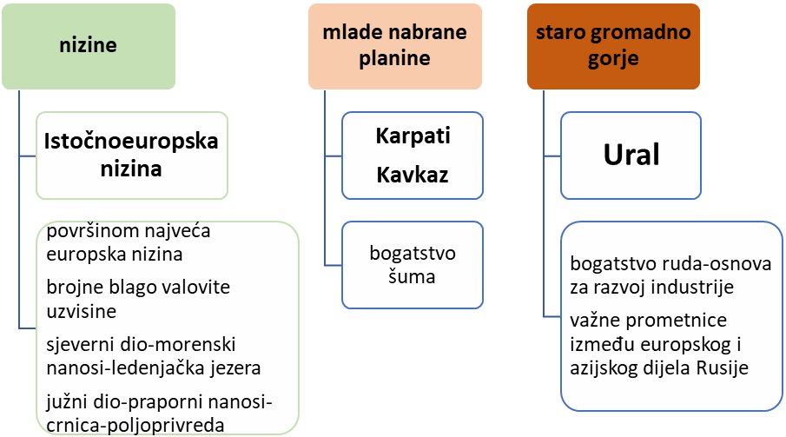

KLIMA  - klimatski čimbenici-  kontinentalnost,  geografska širina  - prevladava snježno-šumska klima  VODE EUROP | klimatsko-vegetacijski pojasevi  S tundra  lesotundra  tajga  miješana i listopadna šuma  lesostepa  stepa  polupustinja  pustinja  J

rijeka | obilježja  - jezera- prirodna- Ladoga, Onega  - umjetna na rijeci Volgi  promet, ribarstvo, električna energija
Volga | najdulja europska rijeka  najveća delta u Europi  važan plovni put  hidroenergija  vodoopskrba
Ural | hidroenergija, navodnjavanje, ribarstvo
Dnjepar | riječni promet
Don | riječni promet
Pečora | promet
Sjeverna Dvina | splavarenje trupaca, putnički promet

Prilog 1.Listići s tvrdnjama
Tablica Najdulje rijeke Istočne Europe
rijeka | obilježja

Prilog 2. Izlazna kartica
U TEKSTU SU TRI POGREŠNA POJMA. PRONAĐI IH I PREPIŠI U PRVI STUPAC TABLICE, A PORED NJIH U DRUGI STUPAC U ISTOM RETKU UPIŠI ISPRAVNE POJMOVE.

Istočna Europa najprostranija je regija Europe. U reljefu Istočne Europe prevladavaju mlade ulančane planine. Površinom najveća nizina Istočne

Europe je Zapadnosibirska nizina. Na istoku Europe nalazi se staro gromadno gorje Ural, bogato rudama. Na krajnjem sjeveru Istočne Europe

pojas je tundre na koji se nastavlja pojas stepe, najveće šumsko područje Europe. Istočnom Europom protječe najdulja rijeka Europe, Volga.

TOČAN POJAM | NETOČAN POJAM

